Plano de Desenvolvimento do Site "Apoio da Comunidade"

**Objetivo:** Criar um site informativo e interativo para oferecer recursos de saúde e bem-estar, conectando pessoas e promovendo a autogestão da saúde.

**Público-Alvo:** Pessoas que buscam informações e recursos para melhorar a saúde física e mental, incluindo:

Indivíduos preocupados com o bem-estar pessoal

Pessoas que desejam aprender sobre saúde e bem-estar

Usuários que buscam apoio emocional e ferramentas para o autoconhecimento

**Tecnologias:** HTML, CSS, JavaScript e jQuery

**Estrutura do Site:**

**Página Inicial (index.html):**

Banner com carrossel de imagens (imagens utilizadas "saude1.jpg", "saude2.jpg" e "saude3.jpg" com transições suaves)

saude1.jpg

saude2.jpg

saude3.jpg

Seção de Destaques com 3 áreas: Artigos Recentes, Apoio Emocional e Planejamento de Saúde. Cada área deve ter um título, uma breve descrição e um botão que leva para a página correspondente.

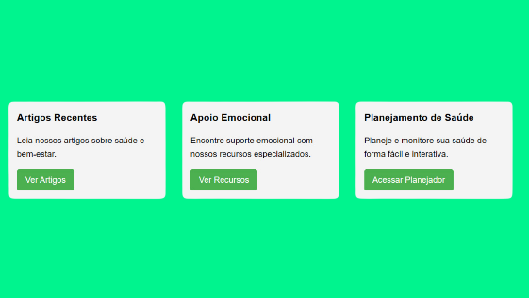 Artigos Recentes, Apoio Emocional e Planejamento

Footer com copyright e informações de contato.

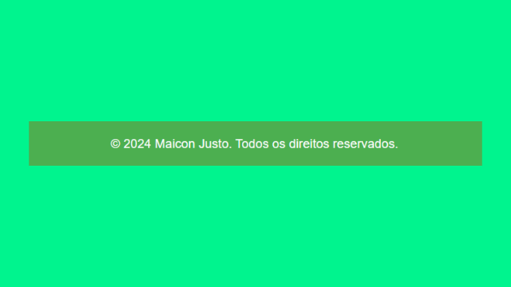 Footer

**Página de Artigos (artigos.html):**

Título: Artigos de Saúde

Barra de pesquisa para filtrar artigos por categoria.



Lista de artigos com título, breve descrição, referências e data de publicação (utilizar as categorias "alimentação", "exercício", "saúde mental" e "bem-estar").

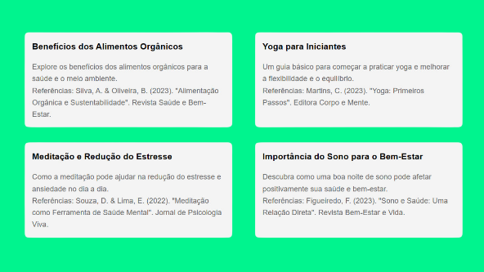 alimentação, exercício, saúde mental e bem-estar

Footer com copyright e informações de contato.

Footer

**Página de Apoio Emocional (apoio-emocional.html):**

Título: Apoio Emocional

Seção com 3 recursos: Relaxamento Guiado, Meditação para Iniciantes e Respiração Diafragmática. Cada recurso deve ter um título, a descrição e um player de áudio (utilizar os arquivos "relaxamento.mp3", "meditacao.mp3" e "respiracao.mp3").

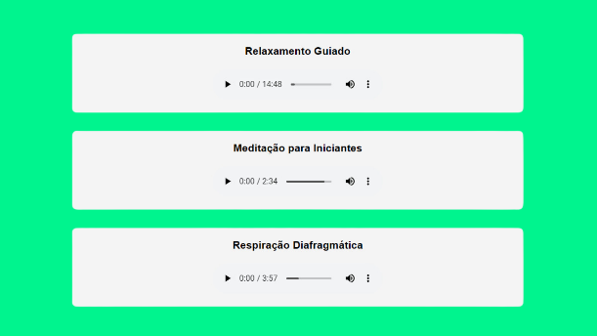 relaxamento.mp3, meditacao.mp3 e respiracao.mp3

Footer com copyright e informações de contato.

Footer

**Página de Planejamento de Saúde (planejamento.html):**

Título: Planejamento de Saúde Pessoal

Formulário para criação de metas de saúde com campos para:

* Meta de Saúde (input de texto)
* Duração (input numérico, em dias)
* Passos para Alcançar (textarea)

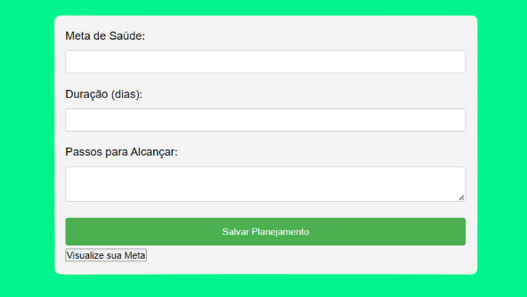

Botão "Salvar Planejamento" para armazenar os dados no localStorage.

Botão "Visualize sua Meta" para exibir um modal com o resumo do planejamento.

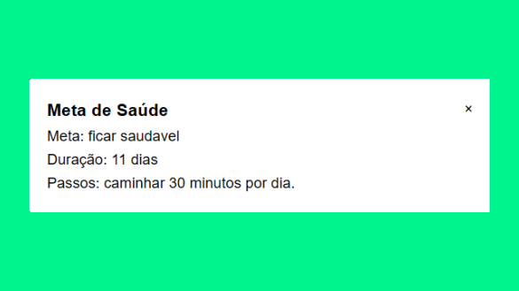

Modal com os seguintes campos:

Meta: (exibir a meta salva no localStorage)

Duração: (exibir a duração salva no localStorage)

Passos: (exibir os passos salvos no localStorage)

Botão de fechar modal.

Footer com copyright e informações de contato.

**Página de Contato (contato.html):**

Título: Contato e Suporte

Formulário de contato com campos para:

Nome (input de texto)

Email (input de email)

Mensagem (textarea)

Botão "Enviar" para enviar a mensagem (implementar funcionalidade de envio de email ou salvar os dados no localStorage).

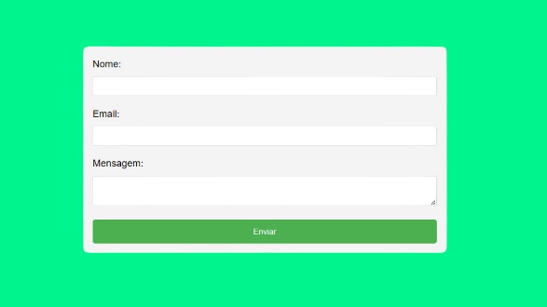

Seção "Obrigado pelo seu contato!" que aparece após o envio do formulário.

Footer com copyright e informações de contato.

**Funcionalidades a serem implementadas:**

**Carrossel na página inicial:**

Utilizar jQuery para criar a lógica do carrossel, com transições suaves entre as imagens.

Adicionar botões de navegação "Anterior" e "Próximo" para controlar o carrossel manualmente.

Implementar a rolagem automática do carrossel com um intervalo de tempo definido.

Pausar a rolagem automática quando o mouse estiver sobre os botões de controle.

**Pesquisa e filtro de artigos:**

Utilizar jQuery para criar a funcionalidade de pesquisa e filtro na página de artigos.

Quando o usuário digitar na caixa de pesquisa, os artigos que não corresponderem à pesquisa devem ser ocultados.

**Salvamento de dados no localStorage:**

Utilizar JavaScript para salvar os dados do formulário de planejamento no localStorage.

Utilizar JavaScript para recuperar os dados salvos no localStorage e exibi-los no modal.

**Envio do formulário de contato:**

Utilizar JavaScript para enviar os dados do formulário de contato salvá-los no localStorage, pois não podemos usar servidor (Requisito da aula).

Exibir uma mensagem de sucesso após o envio do formulário.

Trabalho: Desafio de Desenvolvimento Web

Por

Maicon Justo Fernandes Turma GR96003-00121